C프로그래밍 실습

**#1 Introducing C**

* Run the VC++

Visual Studio IDE을 사용하여 C프로그램을 쓰는 하나의 방법이다.

1. “Microsoft Visual Studio 2010”을 실행한다.

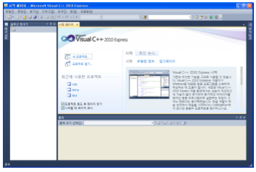

1. “Project”는 C프로그램의 file과 properties의 집합이다.

-클릭: “파일 -> 새로 만들기 -> 프로젝트”(or “CTRL + Shift + N”)

-선택: “Win32” 템플릿 그리고 “Win32 콘솔 응용 프로그램”

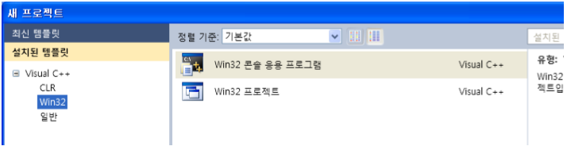

1. 프로젝트의 이름을 타이핑한다 “Lab2”로!, 그리고 Click “확인”

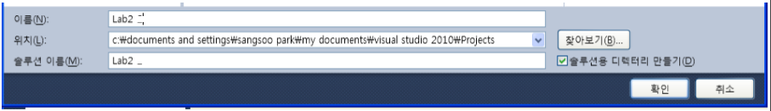

1. 클릭 “다음” > 선택 “빈프로젝트”, 클릭: “마침”

-이렇게 하면 visual studio가 C프로그램 파일을 생성한다.

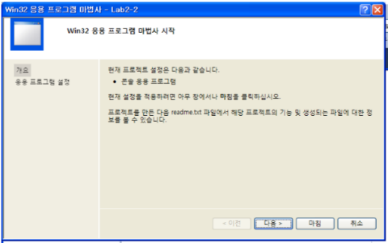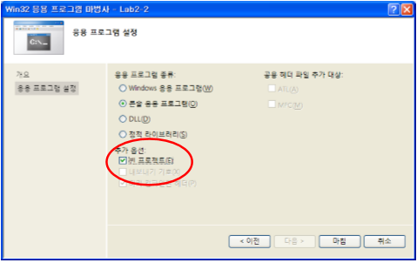

1. 프로젝트에 source code 추가하기

-소스파일위에 오른쪽클릭 > “추가”> “새 항목”

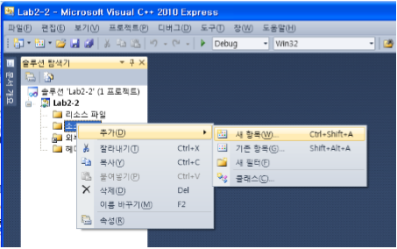

1. “C++파일(.cpp)”을 선택하고, source code의 이름을 입력한다. “Lab2”로, 클릭: “추가”

-그러면 “Lab2.cpp” 파일이 생성된다. 이때! cpp(C++)은 C의 상위개념임을 알자!

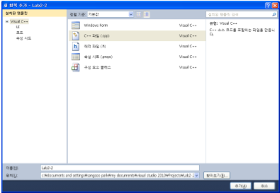

1. Source code를 쓴다.

-자동 밑줄 등으로 에러를 체크할 수 있는 등 몇가지 편리한 기능을 제공한다.

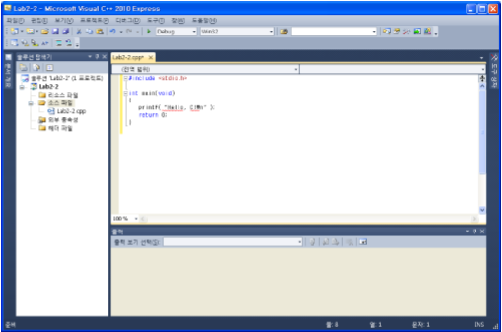 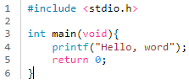

1. C source code를 컴파일한다.

-선택: “빌드->솔루션 빌드” (press F7)

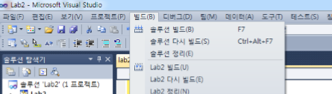

-성공하면, “성공:1”, 실패하면 “실패:1” 메시지를 볼 수 있다.

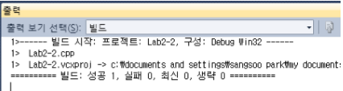

1. 만약 “LINK: fatal error LNK1123: COFF로 변환하는 동안 오류가 발생했습니다. 파일이 잘못되었거나 손상되었습니다”가 떴을 때

-선택 “프로젝트”>MyLab속성>구성속성>매니페스트 도구

-“매니페스트 포함”을 “예”에서 “아니오”로 바꾼다.

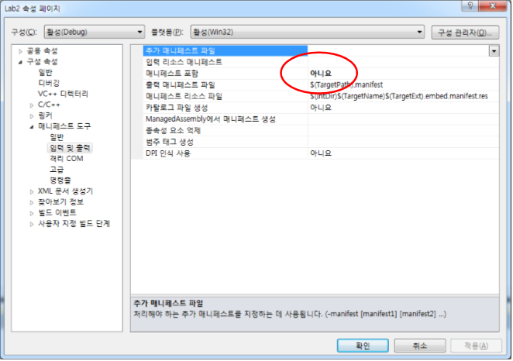

1. 프로그램 시작 (executing)

-선택 “디버그 -> 디버깅하지 않고 시작” (Press “CTRL + F5”)

-window가 프로그램 결과를 출력해서 보여줄 것이다.



1. 파일의 위치

-Source code: Lab2.c

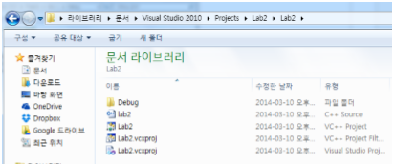

-Executable file: Lab2.exe

